Månedens sanger/eventyr/tegn til tale:
- Navnesanger
- God morgen alle sammen
- Bæ Bu- sanger
- Bukken bruse eventyr og sangen.
Ukas ord: God morgen, spise, drikke, sove
Månedens bok: Bukken Bruse
Praktiske opplysninger:
- Alle klær, sko, smokker, koser og soveutstyr skal merkes!

- Barnehagen sine telefonnr.
61 18 71 79 - Lille My - 948 32 297 – Knerten- 46966814
- Ta med drikkeflaske som kan være i barnehagen. Vi vasker de hver dag.
- Barnehagens åpningstid – 06.30 – 17.00
- Frokost til Knerten og Lille My vil være inne på Lille My fra kl. 07 – 08. Barna har med egen niste. Barna får mat av bhg kl. 11 og kl. 14.
Viktige datoer denne måneden:
Bursdager:
- 07.09 Jørgen 1 år
- Planleggingsdag 1. September barnehagen stengt

Hei.
September måned står for tur, nye barn begynner å finne seg til rette både på Knerten og Lille My - og enda flere nye barn begynner i løpet av måneden og i Oktober. Vi vil bruke god tid på å bli kjent med de som nå er nye i barnehagen. Det er viktig at de får en rolig start, og vil derfor ha basen og uteområdet for seg selv i tidsrommet 10-14 i de første ukene. Noen vil tilbringe mer tid inne enn andre. Vi ser an enkeltbarnet ift trygghet og fordeler oss deretter både inne og ute. Noen er kanskje klare for en liten tur utafor gjerdet også, og da lager vi rom for det.
Vi bruker tegn til tale i hverdagssituasjoner, i spontan lek og i tilrettelagte aktiviteter. På denne måten beriker vi både barn og voksne med en ekstra kommunikasjonsmåte – til fordel for alle og enhver.
2018 barna som allerede er kjent i barnehagen
Denne gruppen vil være mye på tur eller ute på barnehagens uteområde i denne perioden. Når det er turdag så går vi fra barnehagen ca. kl. 10.00, kommer dere etter det må barna leveres der vi er. Turene går hovedsakelig til plasser i nærmiljøet. Under turene ønsker vi å legge til rette for varierte uteaktiviteter samtidig som det vil være mulighet for hvile og soving. Kristin og Linn Ev er med på tur.
TIRSDAG 1. september, planleggingsdag, barnehagen stengt

Hilsen alle oss på Tussilago

Rammeplan:
Rammeplanen sier: Barnehagen skal gi barna mulighet til å utvikle tillit til seg selv og andre, og aktivt legge til rette for omsorgsfulle relasjoner barn/personalet og barn/barn, som grunnlag for trivsel, glede og mestring.

Fagområder:
Kommunikasjon, språk og tekst:  Barna skal få oppleve spenning og glede ved høytlesing, fortelling, sang og samtale  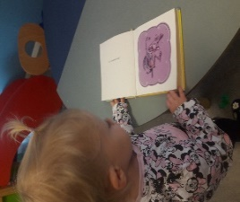 | Kropp, bevegelse, mat og helse:  Barna skal inkluderes i aktiviteter der de kan få være i bevegelse, lek og sosial samhandling  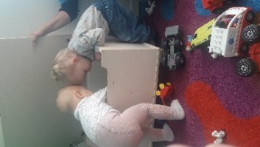 | Kunst, kultur og kreativitet:  Vi skal legge til rette for samhørighet og kreativitet ved å bidra til at barna får være sammen om å oppleve/skape kunstneriske/kulturelle uttrykk  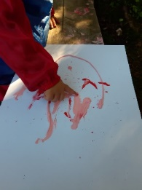 | Natur, miljø og teknologi:  Barnehagen skal bidra til at barna får oppleve naturen og gode opplevelser med friluftsliv  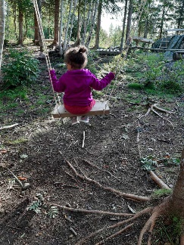 | Antall, rom og form:  Barnehagen skal bidra til at barna bruker kroppen og sansene for å utvikle romforståelse  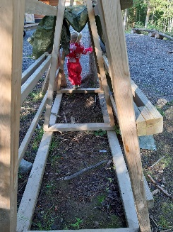 | Etikk, religion og filosofi:  Barnehagen skal bidra til at barna utvikler interesse for hverandre  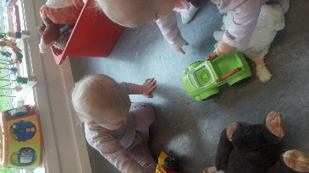 | Nærmiljø og samfunn:  Barnehagen skal bidra til at barna erfarer at alle får utfordringer og like muligheter til deltakelse  